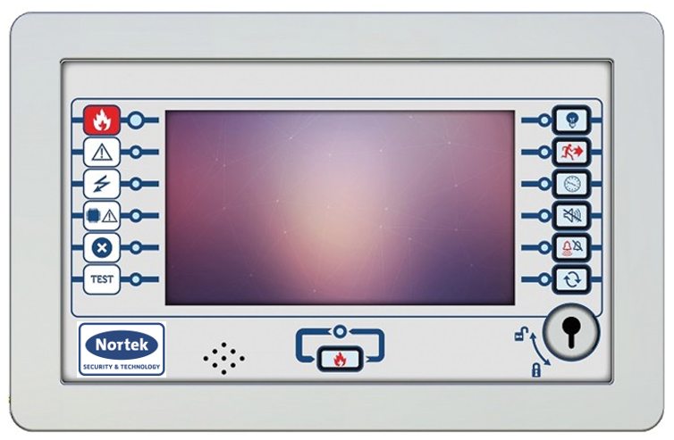
Betjeningsinstruks Previdia MAX brannsentral

ALARM: Varsel om at det er aktivert en Brannalarm i systemet. Ved Alarm starter alarmering i hele bygget.

Manuelle meldere starter direkte Alarm.
Ved alarm vil dette overføres til 110 sentral
AVSTILL: For å stoppe Alarmering når situasjon er under kontroll: Drei nøkkel på brannsentral, trykk “AVSTILL”.
Gul lampe tenner for å indikere at alarmen er avstilt.
Akustisk varsling vil opphøre kort tid etter avstill er trykket.
Drei nøkkel på brannsentral, trykk “TILBAKESTILL”
Dersom gul lampe for blokkering lyser, trykk avstill før tilbakestill

Den interne summeren i panelet kvitteres ut ved å trykke på SUMMER knappen

Ved feilmelding vil årsak vises i display og feillampe lyse fast.
Dersom feillampe blinker er feilen rettet opp og panelet kan tilbakestilles.

Adresse Strandveien 2f, 3050 Mjøndalen. www.nortek.st Utgave mai 2020, versjon 003

